RU Инструкция по эксплуатации и техническому обслуживанию.

Перфоратор электрический

Модель: ПЕС-2560

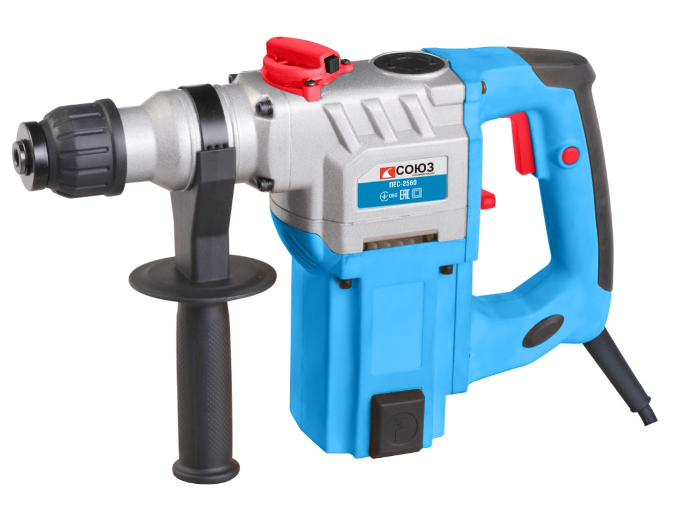

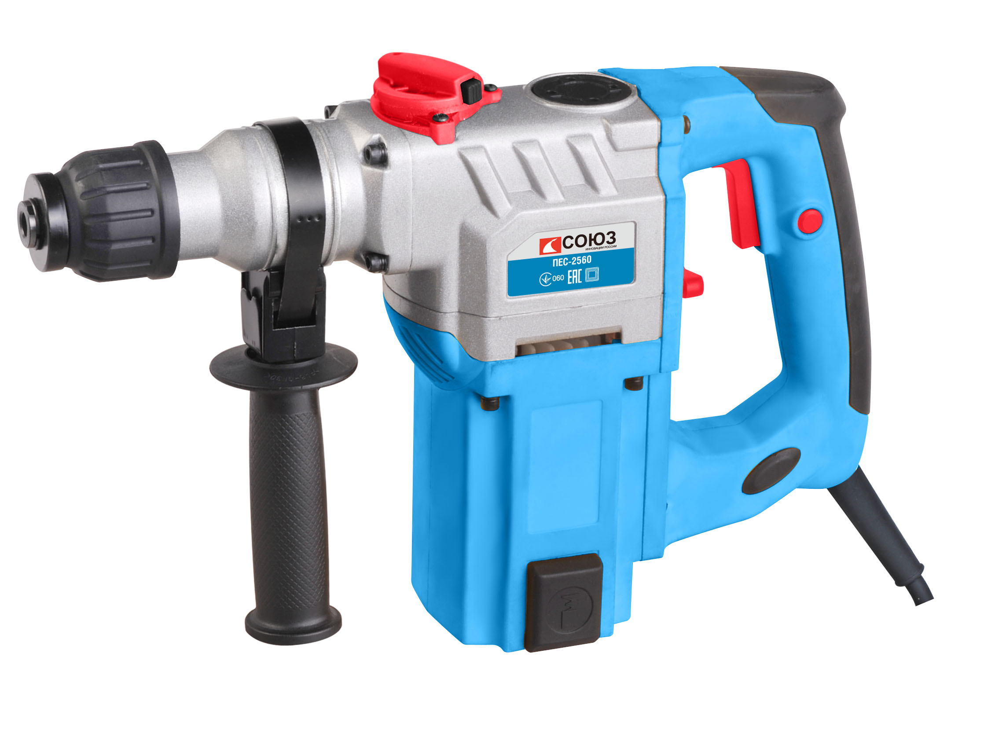

RU-2015-05-21

Содержание

Описание электроинструмента.......................................................................4
Технические характеристики модели.............................................................4
Комплектность поставки..................................................................................5
Правила по технике безопасности.................................................................
5
Правила по эксплуатации оборудования…...................................................9
Техническое обслуживание оборудования..................................................12
Гарантийное обязательство…......................................................................12

Уважаемый покупатель!

Компания выражает Вам свою глубочайшую признательность за приобретение Универсального перфоратора. Перфоратор предназначен для работы с ударными сверлами SDS+ по бетону, камню и подобным материалам в режиме сверления с ударом. Со сверлильными коронками по кирпичу и пенобетону. А также для сверления без удара металла, дерева (только в составе с быстрозажимным патроном) и закручивания шурупов. Допускается работа долотами в режиме удара по бетону, кафельной плитке и штукатурке.

Данный электроинструмент фирмы относится к бытовому классу электроинструмента.

Внимание! Бытовая серия электроинструмента:
После непрерывной работы в течение 15-20 минут необходимо выключить электроинструмент, возобновить работу можно через 5 минут! Не перегружайте мотор электроинструмента. Время работы не более 20 часов в неделю

Внимательно изучите данную инструкцию по эксплуатации и техническому обслуживанию. Храните её в защищенном месте.

Изделия под торговой маркой постоянно усовершенствуются и улучшаются.

Поэтому технические характеристики и дизайн могут меняться без предварительного уведомления. Приносим Вам наши глубочайшие извинения за возможные причиненные этим неудобства.

Описание электроинструмента

1. Пылезащитный колпачок
2. Крепежный рукав
3. Фиксирующая кнопка
4. Переключатель режима работы
5. Выключатель
6. Переключатель режима работы
7. Дополнительная рукоятка
8. Кнопка фиксации в рабочем режиме.

Технические характеристики модели

Модели | ПЕС-2560
Тип инструмента | бытовой
Напряжение/ Частота | 220В~ 50 Гц
Номинальная мощность | 1500 Вт
Энергия удара | 5,5 Дж
Скорость холостого хода | 850 об/мин
Функции | сверление, сверление с ударом, удар
Диаметр сверления | 32 мм в бетоне
Вес кг | 4,61 кг.

Комплектность поставки
Долото 1 шт.
Смазка для хвостовиков буров 1 шт.
Пылезащитный колпачок 1 шт Ключ 1 шт
Ограничитель глубины сверления 1 шт SDS+ Бур 5/6/8мм 3шт
Дополнительная рукоятка (установлена) 1 шт

Правила по технике безопасности
Внимание! Электроинструменты является оборудованием повышенной опасности. Пользуясь электроинструментом, чтобы не подвергаться опасности поражения током, травмы или возникновения пожара, следует СТРОГО соблюдать следующие основные правила техники безопасности. Прочитайте и запомните эти указания до того, как приступите к работе с электроинструментом. Храните указания по технике безопасности в надёжном месте.
Рабочее Место
Содержите рабочее место чистым и хорошо освещенным.
Загроможденные плохо освещенные рабочие места являются причиной травматизма.
Не используйте электроинструменты во взрывоопасных помещениях, таких где присутствуют огнеопасные жидкости, газы, или пыль. Электроинструменты создают искры, которые могут привести к возгоранию пыль или пара.
Держите детей, и посетителей на безопасном расстоянии от работающих электроинструментов.
Не отвлекайтесь – это может вызвать потерю контроля при работе и стать причиной травмы.
Электробезопасность

Перед включением проверьте соответствует ли напряжение питания Вашего электроинструмента сетевому напряжению; проверьте исправность кабеля, штепселя и розетки, в случае неисправности этих частей дальнейшая эксплуатация запрещается.

Электроинструменты с двойной изоляцией не требуют подключения через розетку с третьим заземленным проводом. Для электроинструментов без двойной изоляции подключение через розетку с заземленным проводом обязательно

Избегайте контакта тела с заземленными поверхностями типа труб, радиаторов, печей и холодильников. Риск удара током резко возрастает, если ваше тело соприкасается с заземленным объектом. Если использование электроинструмента во влажных местах неизбежно, ток к электроинструменту должен подаваться через специальное устройство-прерыватель отключающее электроинструмент при утечке. Резиновые перчатки электрика и специальная обувь далее увеличат вашу личную безопасность.
Не подвергайте электроинструменты воздействию дождя или влажным условиям. Вода, попавшая в электроинструмент значительно увеличивает риск удара током.
Аккуратно обращайтесь с электрошнуром. Никогда не используйте шнур, чтобы нести электроинструменты или тянуть штепсель из розетки. Держите шнур вдали от высокой температуры, масляных жидкостей, острых граней или движущихся частей. Замените поврежденный шнур немедленно. Поврежденный шнур увеличивает риск удара током.
При работе с электроинструментом вне помещений, используйте электроудлинители специально предназначенные для применения вне помещения.

Личная Безопасность
Будьте внимательны, постоянно следите за тем что вы делаете, и используйте здравый смысл при работе с электроинструментом. Не используйте электроинструмент в то время как Вы утомлены или находитесь под воздействием лекарств или средств замедляющих реакцию, а также алкоголя или наркотических веществ. Это может привести к серьезной травме.
Носите соответствующую одежду. Слишком свободная одежда, драгоценности или длинные распущенные волосы могут попасть в движущиеся части работающего электроинструмента. Держите ваши волосы, одежду, и перчатки далеко от двигающихся частей. Руки должны быть сухими, чистыми и свободными от следов маслянистых веществ.
Избегите внезапного включения. Убедитесь, что клавиша включения/выключения находится в положении «выключено» («OFF») до включения электроинструмента в розетку. Запрещается перенос электроинструментов на вашем пальце помещенном на клавише включения/выключения.
Удалите регулировочные и/или установочные ключи перед включением электроинструмента. Оставленный ключ, попав в движущиеся части электроинструмента, может привести к поломке электроинструмента или серьезной травме.
Держите надежно равновесие. Используйте хорошую опору и всегда держите надежно баланс тела. Надлежащая опора и баланс позволяют обеспечить надежный контроль над электроинструментом в неожиданных ситуациях.
Используйте оборудование обеспечивающее Вашу безопасность. Всегда носите защитные очки. Респиратор, нескользящие безопасные ботинки, каска, или наушники должны использоваться для соответствующих условий.

Использование Электроинструмента и Обслуживание
Используйте зажимы, струбцины, тиски или другой способ надежного крепления обрабатываемой детали. Удержание детали рукой или телом ненадежно и может привести к потере контроля и к поломке инструмента или травмам.
Не перегружайте электроинструмент. Используйте электроинструмент соответствующий вашей работе. Правильно подобранный электроинструмент позволяет более качественно выполнить работу и обеспечивает большую безопасность.

Не используйте электроинструмент, если не работает клавиша «включения/выключения» («ON/OFF»). Любой электроинструмент, в котором неисправна клавиша включения/выключения, представляет ПОВЫШЕННУЮ опасность и должен быть отремонтирован до начала работы.
Отсоедините штепсель от источника электропитания перед проведением любых регулировок, замены аксессуаров или принадлежностей, или при хранении электроинструмента. Такие профилактические меры по обеспечению безопасности уменьшают риск случайного включения электроинструмента.
Храните электроинструменты вне досягаемости детей и других людей не имеющих навыков работы с электроинструментом. Электроинструменты опасны в руках пользователей не имеющих навыков.
Вовремя проводите необходимое обслуживание электроинструментов. Должным образом обслуженные электроинструменты, с острыми лезвиями позволяют более легко и качественно выполнять работу и повышают безопасность. Любое изменение или модификация запрещается, так как это может привести к поломке электроинструмента и/или травмам.
Регулярно проверяйте регулировки инструмента и отсутствие деформаций рабочих частей, поломки частей, а также состояния электроинструмента, которые могут влиять на неправильную работу электроинструмента. Если есть повреждения, отремонтируйте электроинструмент перед началом работ. Много несчастных случаев вызваны плохо обслуженными электроинструментом. Составьте график периодического сервисного обслуживания вашего электроинструмента.
Используйте только принадлежности, которые рекомендуются изготовителем для вашей модели. Принадлежности, которые могут подходить для одного электроинструмента, могут стать опасными когда используется на другом электроинструменте.

Обслуживание
Обслуживание электроинструмента должно быть выполнено только квалифицированным персоналом уполномоченных сервисных центров. Обслуживание, выполненное неквалифицированным персоналом может стать причиной поломки инструмента и травм. Например: внутренние провода могут быть неправильно уложены и быть зажатыми, или пружины возврата в защитных кожухах неправильно установлена.
При обслуживании электроинструмента, используйте только рекомендованные сменные расходные части, насадки, аксессуары. Использование не рекомендованных расходных частей, насадок и аксессуаров может привести к поломке электроинструмента или травмам. Использование некоторых средств для чистки как бензин, аммиак, и т.д. приводят к повреждению пластмассовые части.

Правила по эксплуатации оборудования

УСТАНОВКА / УДАЛЕНИЕ Бура

Установка
Перед установкой оснастки ее необходимо очистить от пыли. Для увеличения срока эксплуатации и уменьшения износа необходимо нанести специализированную смазку на шлицы оснастки (примерно 0,5 - 1 г). Рекомендуется использовать специальную смазку для буров СОЮЗ СБС-0101А
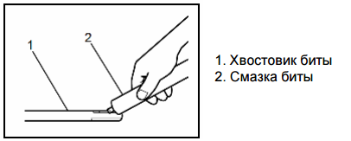
Потяните назад пластиковую муфту(b) (по направлению, указанному стрелкой). Вставьте сверло (1) в патрон, а затем отпустите пластиковую муфту (b). Муфта вернется в исходное положение, в результате чего произойдет фиксация сверла. Проверьте надежность фиксации, потянув сверло на себя.

Удаление：
Потяните назад пластиковую муфту(b) (по направлению, указанному стрелкой). Удерживая муфту, извлеките сверло (a) из инструмента (по направлению, указанному стрелкой). (См. рис. 2)

Регулировка ограничителя глубины сверления
Ослабьте крепление дополнительной рукоятки, повернув ручку против часовой стрелки. Отрегулируйте направляющую линейку на необходимую глубину сверления "X". Затяните надежно дополнительную рукоятку, повернув ручку по часовой стрелке.

Пылесборник
Перед тем как начать сверление отверстий в вертикальном положении, установите на сверло пылезащитный колпак.

Установки режима работы
Для выбора необходимого режима работы, используйте переключатели режимов работы. В некоторых моделях перфораторов переключатели имеют фиксирующую кнопку. В этом случае, для поворота переключателя необходимо предварительно нажать кнопку (3). В случае отсутствия фиксирующей кнопки поворот переключателя выполняется без предварительных действий.

ВНИМАНИЕ: Переключение режима работы разрешено только на выключенном перфораторе! В противном случае произойдет повреждение внутренних узлов и механизмов.

- Для сверления металла или дерева, для заворачивания шурупов.

- Для сверления с ударом бетона или кирпича.

- Режим для легких долбежных работ (например, скалывания плитки или штукатурки). Так же в этом режиме инструмент может использоваться как рычаг для освобождения застрявшего бура.

КНОПКА ВКЛЮЧЕНИЯ
Вы можете активизировать режим постоянства вращения, нажав на кнопку (5) и кнопку постоянства (8) одновременно.
Для отключения режима постоянства вращения нажмите на кнопку (5).

Использование перфоратора в качестве миксера
Данная модель может использоваться как миксер для различных смесей. Для этого необходимо приобрести дополнительную насадку-миксер арт. 9042-05-100X600/9042-05-120x600
С насадкой-миксером необходимо использовать режим сверления (как переключить перфоратор в режиме сверления смотрите выше). Насадка-миксер устанавливается аналогично бурам.

Техническое обслуживание оборудования
ВНИМАНИЕ: Перед началом любых работ по обслуживанию инструмента вытащить вилку из розетки.
1. Предохраняйте инструмент от ударов и повышенной вибрации, а также попадания на корпусные детали масла и смазок.
2. Периодически проверяйте крепеж. Если болты ослабли - затяните их немедленно, во избежание серьезного повреждения инструмента и получения травмы.
3. Периодически проверяйте шнур электропитания. Необходимо использовать провод с типом H07RNF, 2x1mm². Если кабель поврежден - отремонтируйте в ближайшем авторизованном сервисном центре.
4. Держите вентиляционные отверстия чистыми. Очищайте периодически все части инструмента от пыли и грязи.
5. Проверяйте и заменяйте щетки в уполномоченных сервисных центрах для обеспечения безопасной эксплуатации и длительного срока службы.
6. Обслуживание и ремонт должны выполняться только уполномоченным сервисным центром. ВСЕГДА подать используйте только такие принадлежности, которые рекомендуются для этого инструмента.
7. Избегайте повреждения пластиковых деталей, вызванных применением растворителя для чистки инструмента. Используйте для этого чистую ткань и мягкий мыльный раствор.

Гарантийное обязательство

На электрические инструменты распространяется гарантия 12 месяцев. Срок службы составляет 3 года с даты производства.
Вы можете ознакомиться с правилами гарантийного обслуживания в гарантийном талоне, прилагаемом к инструкции по эксплуатации.

Изготовлено в КНР.
Дата производства указана на упаковке.

